**РОССИЙСКАЯ ФЕДЕРАЦИЯ**

**КАРАЧАЕВО-ЧЕРКЕССКАЯ РЕСПУБЛИКА**

**УСТЬ-ДЖЕГУТИНСКИЙ МУНИЦИПАЛЬНЫЙ РАЙОН**

**МУНИЦИПАЛЬНОЕ БЮДЖЕТНОЕ ОБЩЕОБРАЗОВАТЕЛЬНОЕ УЧРЕЖДЕНИЕ**

**"СРЕДНЯЯ ОБЩЕОБРАЗОВАТЕЛЬНАЯ ШКОЛА №3 г.УСТЬ-ДЖЕГУТЫ»**

**ПРИКАЗ**

20.09.2024 г. № 123

г. Усть-Джегута

**Об участии школы**

**во Всероссийской олимпиаде**

**школьников 2024/2025 учебного года**

В соответствии с Порядком проведения всероссийской олимпиады школьников (далее- олимпиада), утвержденным приказом Министерства образования и науки Российской Федерации от 27.11.2020 года №678 (далее –Порядок),в 2023/24 учебном году всероссийская олимпиада школьников будет проводиться в Карачаево-Черкесской Республике по 22 предмету (математика, русский, иностранный язык (английский, немецкий, французский ), информатика и ИКТ, физика, химия биология, экология, география, астрономия, литература, история, обществознание, экономика, право, искусство (мировая художественная культура), физическая культура, технология, основы безопасности и защиты Родины (ОБЗР), родной язык и родная литература).

**Приказываю:**

1. Начать школьный этап Всероссийской олимпиады школьников 23 сентября и завершить 25 октября 2024г.
2. Координатором работы по организации и проведению школьного этапа олимпиады, обеспечению конфиденциальности и информационного сопровождения олимпиады назначить зам.директора по УР Кубанову Л.М.
3. Утвердить состав оргкомитета школьного этапа олимпиады:
4. Лобжанидзе Н.Ш. – председатель
5. Кубанова Л.М. – член оргкомитета
6. Каракетова Л. А-С. – член оргкомитета
7. Катчиева З.А. – член оргкомитета
8. Тебуева С.И. – член оргкомитета
9. Координатору школьного этапа олимпиады Кубановой Л.М. информировать участников олимпиады и их родителей (законных представителей) о порядке и сроках проведения школьного этапа.
10. Утвердить результаты школьного этапа олимпиады по каждому общеобразовательному предмету (рейтинг победителей и призеров школьного этапа олимпиады) в срок не позднее двух календарных дней после проведения олимпиады по каждому общеобразовательному предмету.
11. Опубликовать результаты школьного этапа олимпиады по каждому предмету (рейтинг победителей и призеров школьного этапа) на официальном сайте школы.
12. Обеспечить сбор и хранение заявлений родителей (законных представителей) обучающихся, заявивших о своем участии в олимпиаде, об ознакомлении с Порядком и согласии на публикацию олимпиадных работ своих несовершеннолетних детей, в том числе в информационно - телекоммуникационной сети «Интернет» и ведомостей проведенного инструктажа с участниками школьного этапа олимпиады (п.39 Порядка).
13. В соответствии с оглашением, заключенным между Министерством и Образовательным центром «Сириус», в 2024/2025 учебном году школьный этап олимпиады будет проводиться также и на технологической платформе «Сириус.Курсы».Школьный этап олимпиады на технологической платформе «Сириус.Курсы» будет проводиться по 6 общеобразовательным предметам (физика, химия, биология, математика, информатика, астрономия) и с использованием дистанционных информационно-коммуникационных технологий в части организации выполнения олимпиадных заданий ,организации проверки и оценивания выполненных олимпиадных работ, анализа олимпиадных заданий и их решений показа выполненных олимпиадных заданий и их решений, показа выполненных олимпиадных работ, при подаче и рассмотрении апелляций.

При проведении школьного этапа на технологической платформе Сириус.Курсы» по 6 предметам – (физика, химия, биология, математика, информатика, астрономия) руководствоваться п.11-18.

Порядка проведения школьного этапа олимпиады.

1. Контроль за исполнения настоящего приказа оставляю за собой.

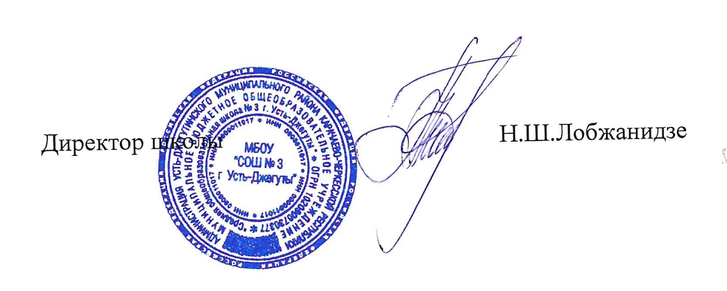

Приложения к приказу № 123

от 20.09.2024г.

**График проведения школьного этапа всероссийской олимпиады школьников**

**в 2024/25 учебном году**

|  |  |
| --- | --- |
| **Предмет** | **Дата** |
| Астрономия 5-11класс | 24 сентябрь |
| Физика 7-11 класс | 1 октября |
| Биология 5-6 класс | 8 октября |
| Биология 7-11 класс | 9 октября |
| Математика 4-6 классы | 15 октября |
| Математика 7-11 классы | 16 октября |
| Химия 7-11 класс | 17 октября |
| Информатика 5-11 класс | 22 октября |

**Порядок и сроки проведения олимпиады**

школьного этапа (для учащихся 4-11 классов) (по текстам, разработанным муниципальным оргкомитетом) **с**  **23.09.2024 по 25.10.2024 года.**

|  |  |  |  |  |  |
| --- | --- | --- | --- | --- | --- |
| **№** | **Наименование предметов** | **Сроки рассылки комплектов заданий в ОУ** | **Сроки проведения школьного этапа** | **Срок проведения апелляции** | **Сдача протокола в Управление образования** |
| 1. | Русский язык | 20.09.24г. к 8 часам | 23.09.24г с 11 часов | 24.09.24г.  с12 часов | 24.09.24г.  до 15 часов |
| 2. | Английский язык | 24.09.24г.  к 8 часам | 25.09.24.  с 11 часов | 25.09.24г.  с 12 часов | 25.09.24г. до 15 часов |
| 3. | География | 25.09.24г.  к 8 часам | 26.09.24г  с 11 часов | 27.09.24г .  с 12 часов | 27.09.24  до15 часов |
| 4. | Литература | 27.09.24г.  к 8 часам | 30.09.24г  с 11 часов | 01.10.24.  с 12 часов | 01.10.24г.  до15 часов |
| 5. | Обществознание | 01.10.24 г.  к 8 часам | 02.10.24 г.  с 11 часов | 03.10.24г.  с 12 часов | 03.10.24г.  до15 часов |
| 6. | ОБЖ | 03.10.24г.  к 8 часам | 04.10.24г.  с 11 часов | 04.10.24г.  с 12 часов | 04.10.24г.  до15 часов |

|  |  |  |  |  |  |
| --- | --- | --- | --- | --- | --- |
| 7. | Русский язык (начальные классы) | 04.10.24г.  к 8 часам | 07.10.24г.  с 11 часов | 07.10.24г.  с 12 часов | 07.10.24г.  до15 часов |
| 8. | Математика (начальные классы) | 07.10.24г.  к 8 часам | 08.10.24г.  с 11 часов | 08.10.24г.  с 12 часов | 08.10.24г.  до15 часов |
| 9. | Экономика | 08.10.24г.  к 8 часам | 10.10.24г.  с 11 часов | 11.10.24г.  с 12 часов | 11.10.24г.  до15 часов |
| 10. | Право | 11.10.24г.  к 8 часам | 14.10.24г.  с 11 часов | 14.10.24г.  с 12 часов | 14.10.24.  до15 часов |
| 11. | Экология | 14.10.24г.  к 8 часам | 14.10.24г.  с 11 часов | 14.10.24.  с 12 часов | 14.10.24г.  до 15 часов |
| 12. | Технология | 15.10.24г.  к 8 часам | 18.10.24г.  с 11 часов | 18.10.24г.  с 12 часов | 18.10.24 г.  до15 часов |
| 13. | Родной язык | 18.10.24  к 8 часам | 20.10.24г.  с 11 часов | 20.10.24г.  с 12 часов | 20.10.24 г.  до15 часов |
| 14. | История | 20.10.24г.  к 8 часам | 21.10.24г.  с 11 часов | 21.10.24г. с 12 часов | 22.10.24г. до15 часов |
| 15. | Физическая культура | 22.10.24г.  к 8 часам | 23.10.24г.  с 11 часов | 23.10.24г. с 12 часов | 23.10.24г. до15 часов |